Лабораторна робота 3 – Нейронної мережі прямого розповсюдження для розпізнавання зображення.
Завдання: Написати програму що реалізує нейронну мережу прямого розповсюдження для розпізнавання рукописних цифр.
Виконання завдання: засобами мови програмування Python та бібліотеки PyTorch було реалізовано нейронну мережу прямого розповсюдження для розпізнавання зображення, тренування виконувалось протягом 5 епох з використанням набору зображень рукописних цифр Mnist:
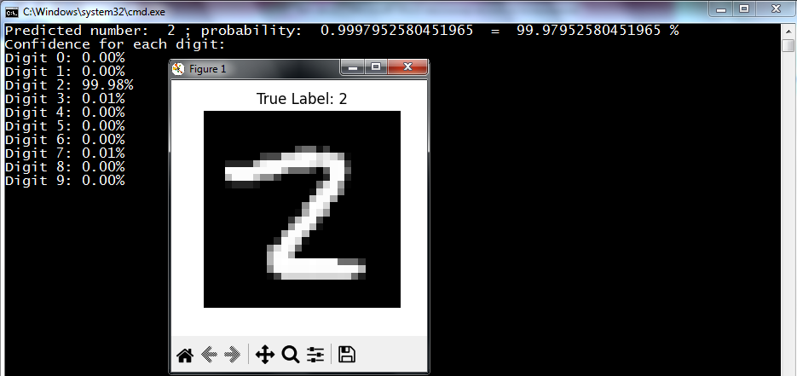
Реалізована мережа складається з вхідного шару (784 нейрони (28×28 пікселів)), прихованого шару: 500 нейронів з ReLU-активацією та вихідного шару: 10 нейронів (для цифр 0-9). У якості попередньої обробки виконано нормалізацію пікселів (ділення на 255.0 з метою приведення до діапазону 0-1), конвертацію в тензори PyTorch, створено DataLoader для батчової обробки. Тестування моделі виконувалось шляхом вибору випадкового зображення з тестового набору, яке було передано через навчену мережу. Після цього були отримані ймовірності для кожної цифри, визначено найбільшу з них.
Створена програма показує повний цикл машинного навчання: від підготовки даних до тестування готової моделі з візуалізацією результатів. Код демонструє реалізацію системи розпізнавання рукописних цифр, яка може розглядатись як базова модель та стати відправною точкою для більш складних проектів з комп'ютерного зору.

